9-11 жовтня 2019 року в Києві проходила найбільша європейська архітектурна конференція за новими технологіями, яка об'єднує архітекторів, інженерів, девелоперів, медіа – всіх, хто прагне змінити світ. Викладачі і студенти кафедри містобудування КНУБА виявили неабиякий інтерес до цієї події.

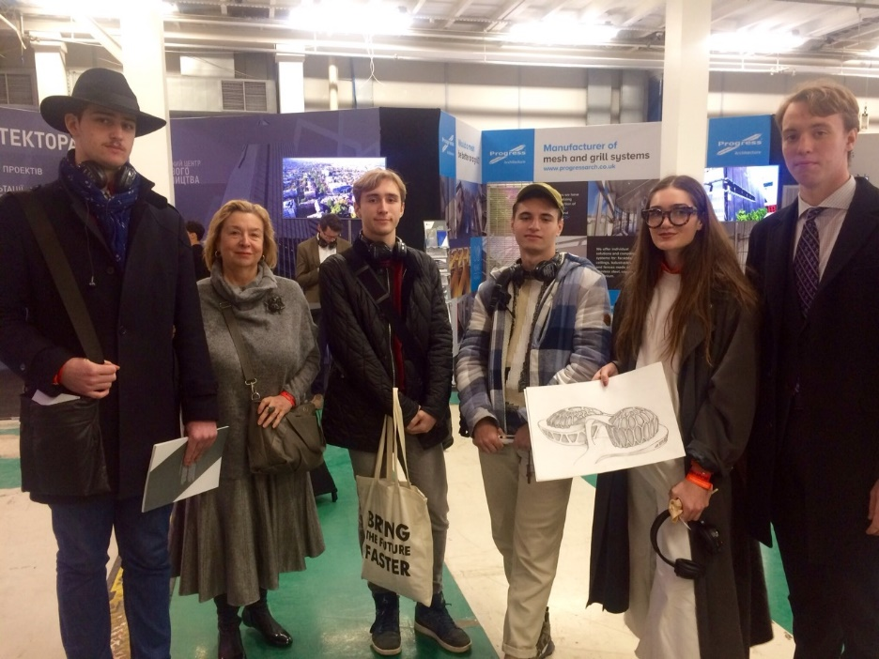 | 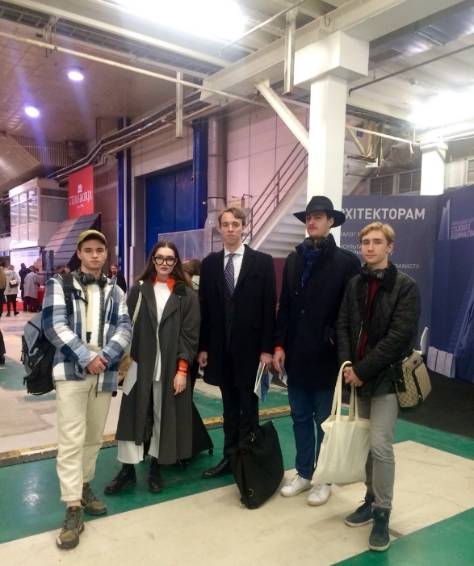
Студенти групи Арх-21 Б разом з куратором, старшим викладачем кафедри містобудування Т. Ю. Іносововою на Міжнародній конференції Архітектура Майбутнього, 2019 р.

